**INFORMACIÓN PARA LA INFOGRAFÍA SOBRE TANQUES DE OXÍGENO**

El oxígeno es un gas incoloro, inodoro e insípido; no es inflamable pero favorece la combustión; cualquier material combustible se quema más activamente en una atmósfera rica en oxígeno.

El aire en la atmósfera contiene aproximadamente 21% de oxígeno, si se aumenta el contenido de oxígeno al 24%, se duplicará la velocidad de la combustión y con un 40% de oxígeno en el aire, la velocidad de combustión será 10 veces más alta de lo normal.

Algunos combustibles, como el aceite y la grasa, se encienden fácilmente y se queman con una violencia casi explosiva en el oxígeno.

El oxígeno medicinal no es una sustancia inflamable, sin embargo, es comburente; puede acelerar la combustión al contacto con material inflamable y causar un incendio o explosión

Los cilindros portátiles para oxígeno medicinal son de diversos tamaños y capacidades. La cantidad de oxígeno en un cilindro dependerá de la presión a la que se encuentra el oxígeno (de 2000 a 2200 libras/pulgada2) y del tamaño del cilindro; por lo que un cilindro pueden contener un volumen de oxigeno de 113 a 9500 litros.

El oxígeno es un medicamento, por tal motivo, un médico debe determinar si lo necesitas y en qué cantidad, es decir su dosificación en litros por minuto, así como durante cuánto tiempo se debe suministrar.

El oxígeno para uso medicinal tiene una pureza y la concentración adecuada para este uso, también se utilizan cilindros de aluminio que garantizan su inocuidad; en tanto que para el oxígeno de uso industrial se utiliza para trabajos de corte y soldadura, así como en procesos industriales, se envasa tanques de acero que genera partículas de óxido y además contienen otras sustancias que pueden ser nocivas para la salud de los pacientes.

**Recomendaciones:**

* No utilices oxígeno industrial en lugar de oxígeno medicinal, ya que puede afectar la salud del paciente, provocando daño pulmonar y a nivel celular e incluso la muerte. Adquiérelo con distribuidores autorizados.
* Es importante que adquieras oxígeno medicinal en establecimientos autorizados, no en el mercado informal, para que tengas la certeza del contenido que adquieres.
* Antes de usar cilindros de oxígeno medicinal lee cuidadosamente las recomendaciones del proveedor, si tienes alguna duda consulta consulta con un enfermero, médico o proveedor
* Los cilindros de oxigeno deben ubicarse en lugares sin humedad, frescos, bien ventilados, alejados de fuentes de radiación o calor, en posición vertical y encadenados o sujetos a soportes que garanticen su estabilidad.
* No dejes cilindros de oxígeno medicinal en donde puedan sufrir golpes o caídas, no los arrastres, o deslices, pueden dañarse produciendo un escape rápido del oxígeno presurizado, lo cual podría hacer que los envases salgan proyectados o despedidos por el aire y lesionar alguna persona
* Cuando utilices un cilindro de oxígeno medicinal nunca insertes objetos (llaves o barras metálicas y desarmadores) entre el capuchón y el cuerpo del cilindro, se puede dañar la válvula y causar una fuga.
* Si el capuchón de la válvula de un cilindro se dificulta para ser quitado, no aplique una fuerza excesiva, ni introduzca una barra u otra herramienta entre el capuchón y la válvula; identifique el problema y devuelva el cilindro al distribuidor.
* No trates de abrir la válvula del cilindro forzándola; si está defectuosa, regresa el cilindro al distribuidor.
* Si vas a mover el cilindro de oxígeno medicinal, nunca intentes levantar el cilindro por el capuchón; el capuchón está diseñado solamente para proteger a la válvula.
* Nunca debes lubricar con aceite o grasa los equipos de oxígeno (cilindros, válvulas, reguladores, mangueras flexibles y conexiones), ya que puede combinarse con estas sustancias en forma explosiva, provocando explosiones, fuego y lesiones a las personas.
* No debes dejar abierta la válvula del cilindro de oxígeno medicinal cuando no se está usando. Cierra la válvula del cilindro después de cada uso, incluso cuando se encuentre vacío
* No apliques flama o calor directamente a cualquier parte del cilindro de oxígeno medicinal, las altas temperaturas pueden causar que el dispositivo de relevo de presión se accione, liberando el contenido del cilindro o dañarlo de manera que el cilindro explote.
* No fumes, no uses electrodomésticos tales como rasuradoras, secadores de pelo, cobijas eléctricas, calentadores eléctricos o juguetes que tengan motores de fricción, cerca de un cilindro de oxígeno medicinal cuando lo estén utilizando, por lo menos tres metros de distancia, ya que podrían producir una chispa y causar un incendio
* No coloque ropa sobre un cilindro de oxígeno ya que si existe una fuga en la válvula o en las roscas de conexión puede saturarse con oxígeno. La ropa saturada se quemará intensamente si entra en contacto con una fuente de ignición, incluso con una pequeña chispa.

**OTRA INFORMACIÓN QUE PUEDE EMPLEARSE EN LA INFOGRAFÍA**

**Características principales de un cilindro para oxígeno gaseoso:**

1. Caperuza o capuchón protector de la válvula (para cilindros de 3500 litros y de mayor capacidad)

2. Etiqueta de identificación del producto que específica las características del gas (pureza).

3. Color verde de identificación del producto en el hombro del cilindro.

4. Cruz en color rojo, de cuando menos 5 cm de longitud, indica que el contenido es de grado medicinal.

5. Válvula tipo volante.

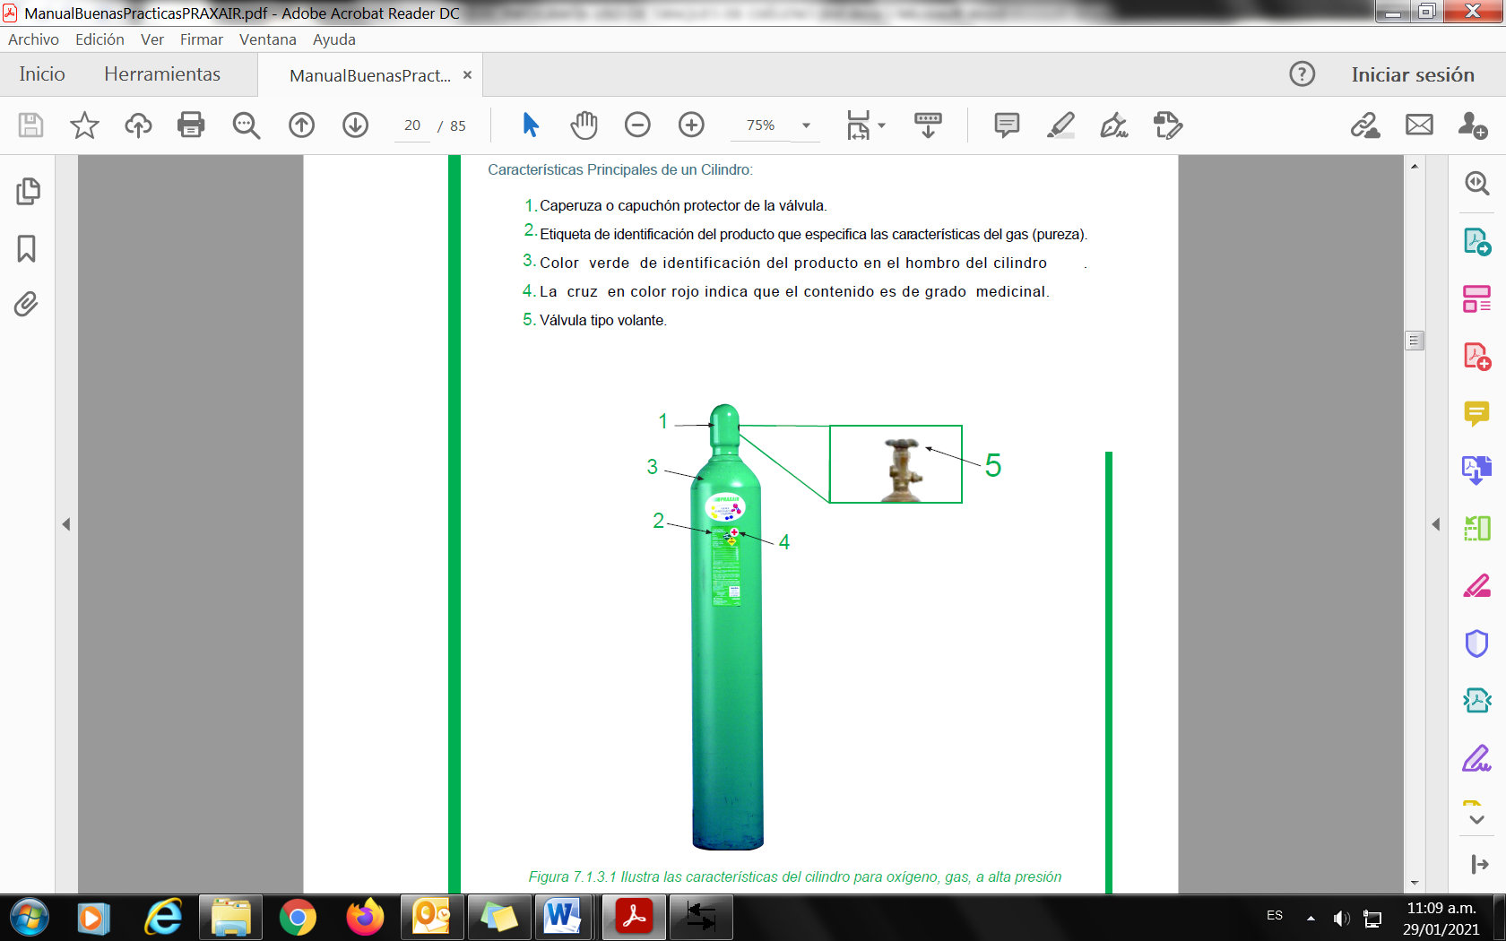

Fuente: Manual de buenas prácticas en instalaciones y en el manejo de gases medicinales

<http://www.iner.salud.gob.mx/descargas/dirmedica/proteccioncivil/ManualBuenasPracticasPRAXAIR.pdf>

**Diferencias entre los cilindros de oxígeno para uso industrial y medicinal**

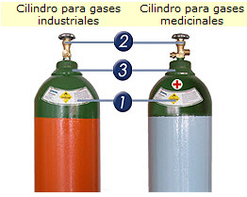

1. Etiqueta de una cruz en color rojo

2. Etiqueta conforme a la “NOM-072-SSA1-2012, Etiquetado de medicamentos y de remedios herbolarios” debido a que el oxígeno medicinal es un medicamento

3. Color del cuerpo del cilindro

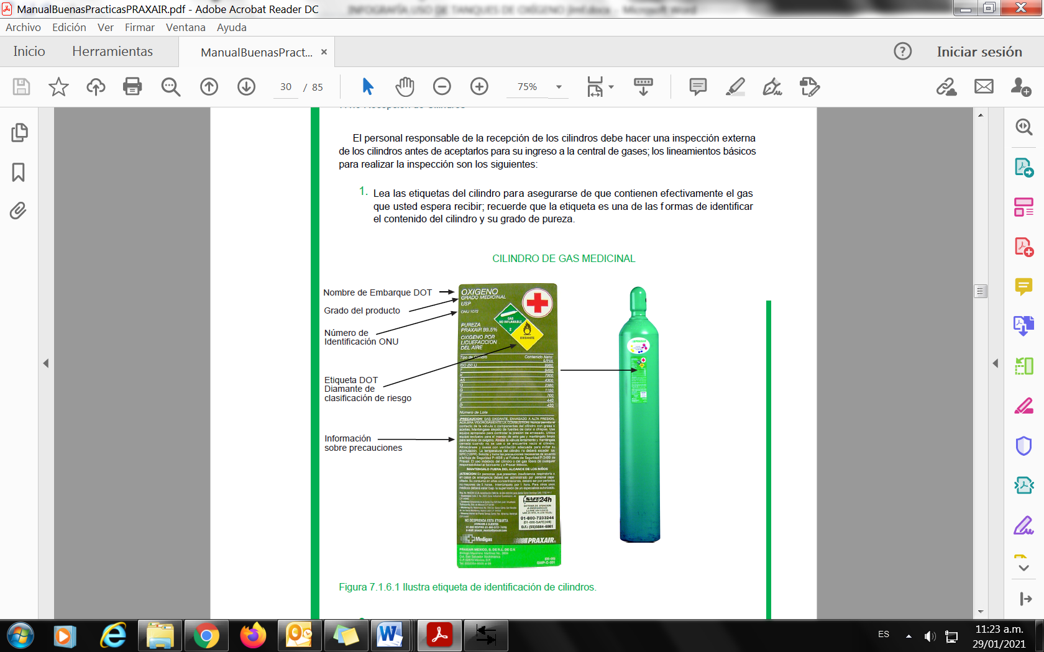

Esta etiqueta debe contener la información conforme a la “NOM-072-SSA1-2012, Etiquetado de medicamentos y de remedios herbolarios”, debido a que el oxígeno medicinal es un medicamento.

**Fotografías sin derechos de autor**

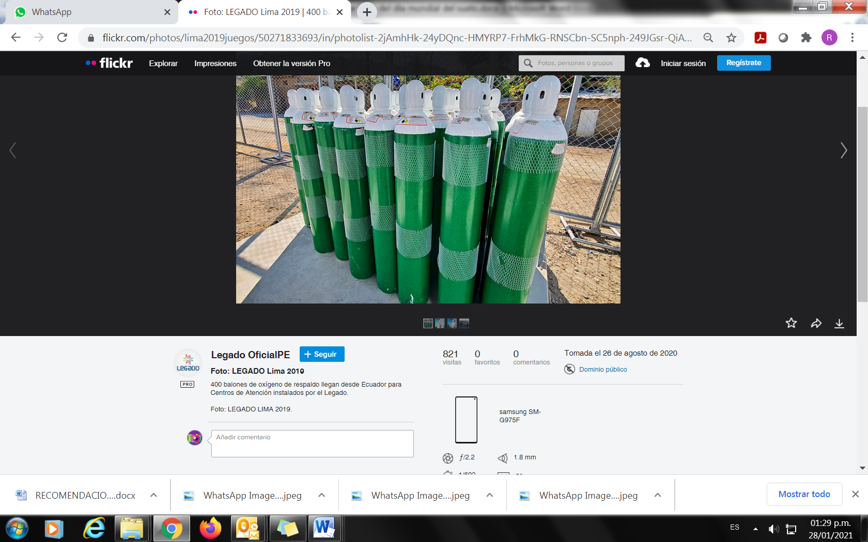

<https://www.flickr.com/photos/lima2019juegos/50271833693/in/photolist-2jAmhHk-24yDQnc-HMYRP7-FrhMkG-RNSCbn-SC5nph-249JGsr-QiAk-SC5j5b-G5yZLB-2dnrtQ8-2jy9Ayk-cwRFbE-ptPHcQ-ptJza6-ptPGxU-pLiiBd-ptJz5r-ptMH4V-pJ8BKU-pLdZEc-24QMbKL-51TVa2-24QMbHw-24yDQGa-24yDWik-24yDXPg-24yDRwX-24QM9rs-oPnANw-pJ8Cpj-ptJyZX-pLdYyV-2dnru8H-ptMb7L-ptPGLj-pLihHQ-CCyypz-ptJyNK-pJ8BUb-ptMGBx-SC5jNq-pLiiis-ptJy2p-ptJz3T-ptPGJ5-ptPGmb-3HPN5p-2k3DfRK-SC5kqN>

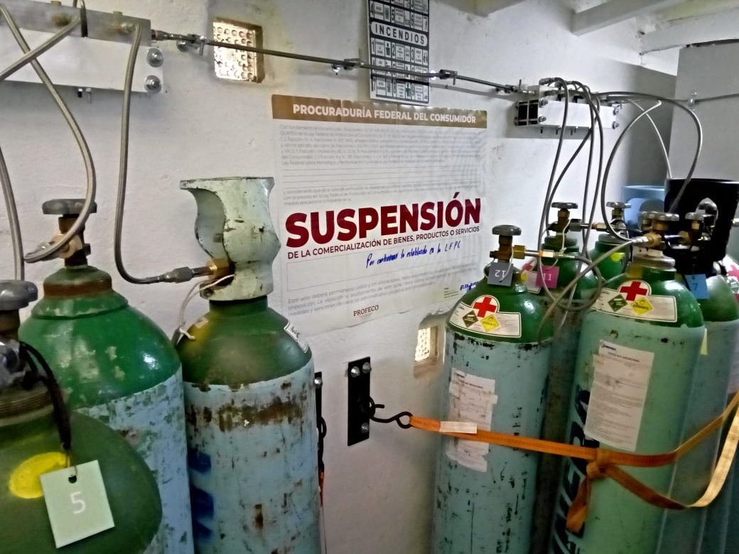

<https://twitter.com/Profeco/status/1343060966825750528/photo/1>

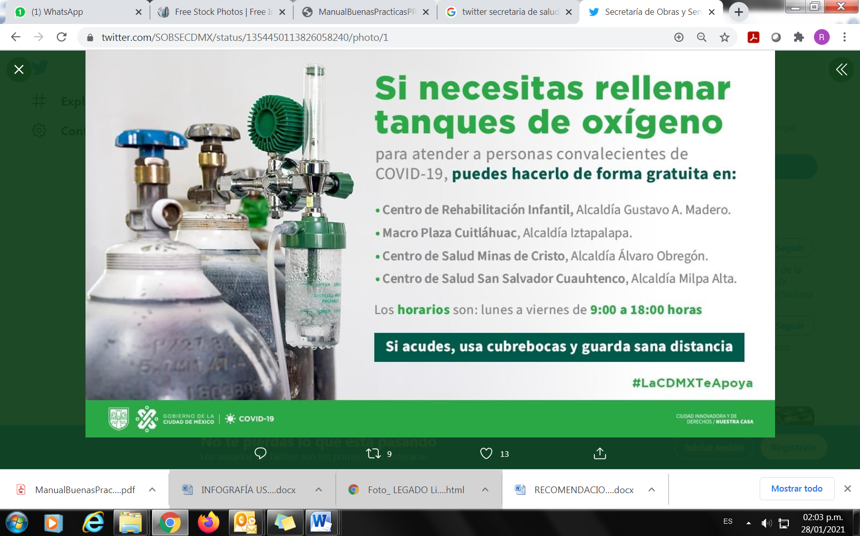

<https://twitter.com/SOBSECDMX/status/1354450113826058240/photo/1>

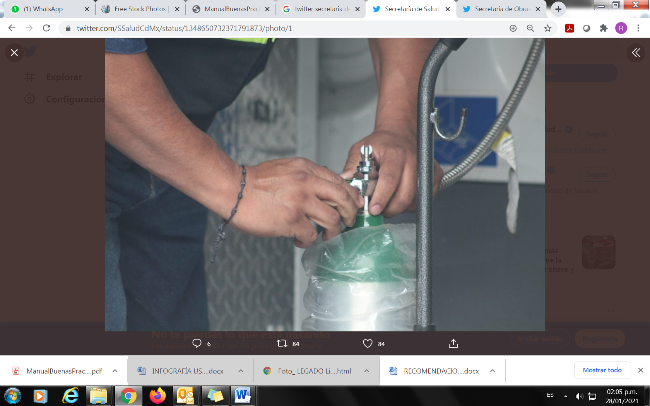

<https://twitter.com/SSaludCdMx/status/1348650732371791873/photo/1>

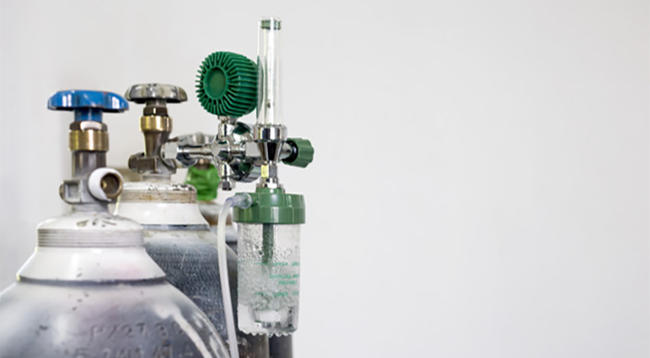

<https://www.canaldelcongreso.gob.mx/noticias/13814/Piden_a_Profeco_dar_seguimiento_a_empresas_de_tanques_de_oxigeno_para_evitar_precios_indebidos>